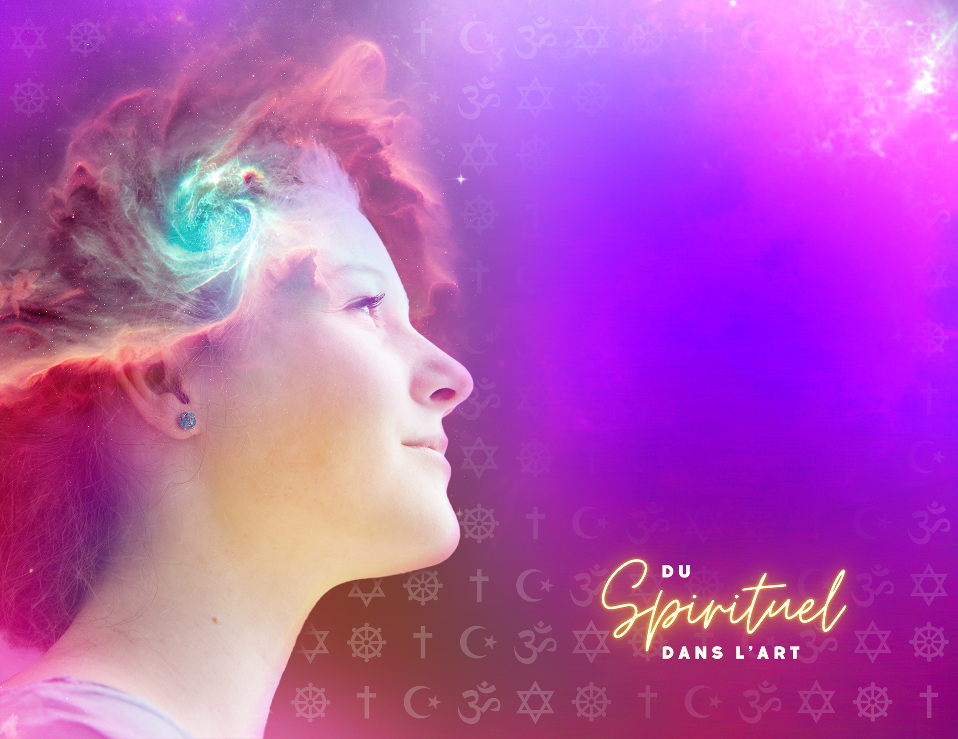

Thématiques
pour développer
du spirituel dans l’art

L’aumône
La marche
Le pèlerinage
La procession
Le mythe de la création
- Gilgamesh, le héros victorieux, le sauveteur, le berger, le bon pasteur
- Mythe de la création (la genèse)
- Découvrir les bases communes – le profil philosophique
- Le conte
- la narration
Le sauveteur
Le berger
Marie : mère, terre-mer, fertilité-fécondité
Le jeûne
L’animisme :
- La terre a une âme vivante
L’offrande pour une demande, de l’intercession
La procession : la célébration (en danse la lenteur)
La lumière et la noirceur :
- Le bien et le mal
La prière, le mantra, l’incantation, la méditation
L’invisible
L’au-delà

Le sacré :
- Lieux, objets, danses, rites, mots
Étoile (guide… du berger, de Marie), lune, soleil (rayon de…)
Le tambour : poux, battement du coeur, référence When Women Were Drummers
L’aurore, le crépuscule
La forêt - éclaircie de…. fuseaux de lumière
L’eau : la mer, le fleuve, le ruisseau, la fontaine
L’oiseau dans la fontaine, le poisson
La mosquée, la synagogue, le monastère-la chapelle, l’église, la cathédrale
L’auréole
Les danses de rituel (p. ex., fertilisation du sol)
Le discour intérieur, la conscience
Le silence
Le sacrifice, l’expiation de ses péchés, le pardon
L’amour : de son prochain et de sa communauté = l’amour de Dieu ou l’incarnation en nous de Dieu
La purification : par le feu, la prière, l’encens, (la sauge, le tabac)

Coïncidence de la notion de :
- Résurrection (par Dieu annoncée par Jésus, Mahomet) : 33 ans, 3e jour
- Journée de prière :
• le dimanche (chez les Chrétiens),
• le vendredi (chez les Musulmans + la prière cinq fois par jour - chez soi - tapis de prière)
- Le paradis, l’enfer
- L’éternel
- L’infini
- L’alpha et l’oméga
- Le chapelet, les billes de prière (bracelet dans la religion musulmane)
- Les commandements de Dieu :
• les 10 commandement dans le Chrisitanisme
• les 5 commandements dans la religion musulmane
- La notion du péché, de l’anti-christ
- La bible, le coran, la torah
- Dieu pardonne tout

